УПРАВЛЕНИЕ ОБРАЗОВАНИЯ МИНСКОГО ОБЛАСТНОГО ИСПОЛНИТЕЛЬНОГО КОМИТЕТА
ГОСУДАРСТВЕННОЕ УЧРЕЖДЕНИЕ ОБРАЗОВАНИЯ
«Областной аграрно-технический профессиональный лицей»

МЕТОДИЧЕСКАЯ РАЗРАБОТКА ИНФОРМАЦИОННОГО ЧАСА «УСТНЫЙ ЖУРНАЛ «ЛЮДИ.СОБЫТИЯ.ФАКТЫ»»

Заренок Людмила Владимировна
Преподаватель географии ГУО
«Областной аграрно-технический профессиональный лицей»

город Дзержинск

СОДЕРЖАНИЕ:
Введение 3
Цель и задачи 4
Первая страничка «История Дзержинщины» 4-7
Вторая страничка ««Герои Советского Союза Дзержинщины» 8-13
Марат Казей 8-10
Николай Шарко 11-13
Третья страничка-Почетные граждане г. Дзержинска 14-25
Гаркун Владимир Гилярович 14-16
Захожая Татьяна Владимировна 17-18
Кадлубович Леонид Иванович 19-20
Ксеневич Ванда Станиславовна 21
Шевелева Элеонора Трофимовна 22-23
Щербин Владимир Иванович 24-25
Четвертая страничка - «Современный Дзержинск: события и факты» 26-29
Заключение 30
Список используемой литературы 31

Любовь к родине - первое достоинство
цивилизованного человека
Наполеон I Бонапарт

Введение
Я убеждена, что учебное заведение-это не только место, где учащийся получает знания, профессию, но и формируется как разносторонне развитая, нравственно зрелая, творческая личность. Лицей обеспечивает успешную социализацию личности учащихся в современном обществе. Лицей-это первый шаг подготовки к самостоятельной жизни, продуктивной трудовой и профессиональной деятельности.
Современное общество требует не только профессионалов в своем деле, но и личностей с гражданскими и патриотическими качествами, национальным самосознанием.
Данная разработка информационного часа представляет собой устный журнал (мероприятие, при проведении которого сведения сообщаются в форме отдельных «страниц»), на «страницах» которого учащиеся под руководством куратора готовят и рассказывают о людях, событиях, фактах своей малой Родины.

Цель: знакомство учащихся со знаменитыми жителями Дзержинского района.
Задачи:
- помочь учащимся сориентироваться в потоке событий;
- выработать свою активную гражданскую позицию;
- почувствовать собственную социальную значимость;
- осознанно участвовать в общественно-культурной жизни учебного заведения, города, республики.

Форма проведения: устный журнал «Люди. События. Факты»
Примерное время проведения: 45 минут

Предварительная подготовка
Учащиеся подбирают и готовят информацию о событиях, фактах и известных людях Дзержинского района. В выполнении этого задания они могут проявить творчество, смекалку, неординарность мышления.

Ход информационного часа
2018 год объявлен в стране Годом малой Родины. Для вас, учащихся ГУО «Областной аграрно-технический профессиональный лицей», на время обучения малой Родиной стал город Дзержинск и его окрестности.
История района тесно связана с почетными гражданами нашего города.
Первая страничка нашего устного журнала - «История Дзержинщины».
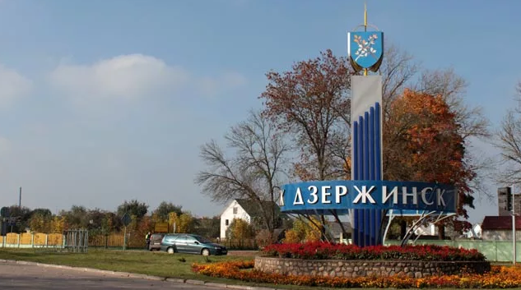
Рис.1 Стелла на въезде в город

По свидетельствованию известного белорусского писателя и этнографа П.М. Шпилевского, в сгоревшей Койдановской православной церкви была икона с надписью «Крутогорье, 1146 год», о чем он пишет в своем «Путешествии по Полесью и белорусскому краю». Именно с этого времени и ведется летоисчисление города, который известен современникам под тремя названиями – Крутогорье, Койданово, Дзержинск.[1,c.3]
Территория и население
Сегодня Дзержинск – центр района и город областного подчинения в Минской области, расположен в 38 километрах от столицы республики.
Население города – более 25 тыс. жителей.
Дзержинский район занимает центральную часть Минской области, образован 17 июля 1924 года.
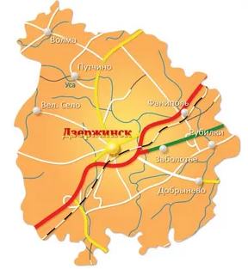
Рис. 2 Карта Дзержинского района

Площадь района — 118930 га.
Население Дзержинского района на 1.04.2012 года составляло 61 320 человек, из них сельских жителей – 22 963 человека (37, 4%), городских – 38 367 человек (62, 5%). Детей в возрасте до 18 лет – 11 744 человека (19, 2 %), взрослых – 49 576 (80, 8 %)
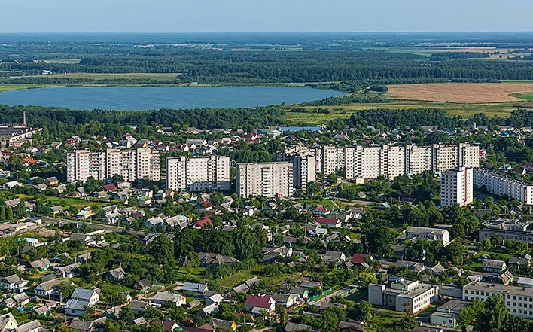
Рис 3. г.Дзержинск (вид сверху)

Национальный состав: 85,6 % – белорусы; 8,2 % – русские; 2,8 % – поляки; 1,4 % – украинцы; 2% – другие национальности.

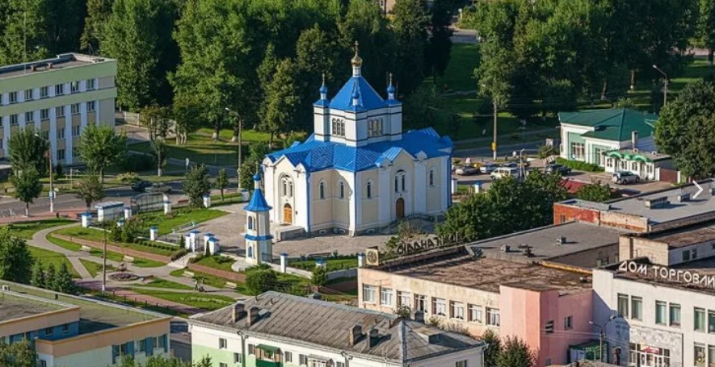
Рис. 4 современный Дзержинск

По численности Дзержинский район занимает седьмое место среди районов Минской области.
На территории района 276 населенных пунктов.
А еще здесь находится самая высокая точка Беларуси – гора Дзержинская (345 м над уровнем моря).[1,c.5]

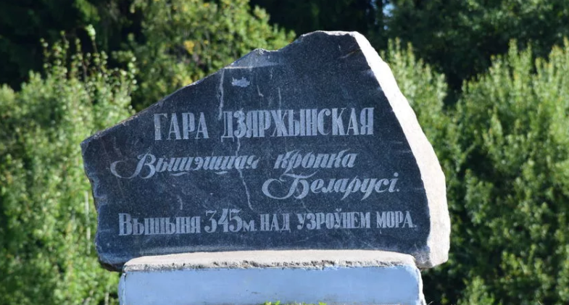
Рис.5 Гора Дзержинская

Страничка номер два- «Герои Советского Союза Дзержинщины»
Учащиеся рассказывают о выдающихся земляках Дзержинщины.
1. Марат Казей
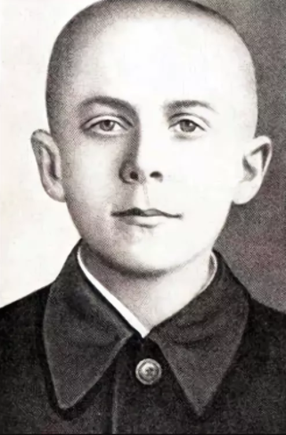

Мара́т Ива́нович Казе́й (белор. Мара́т Іва́навіч Казе́й, 29 октября 1929 года, деревня Станьково, Койдановский район, Минская область, БССР, СССР — 11 мая 1944 года, деревня Хоромицкие, Узденский район, Минская область, БССР, СССР) — советский белорусский пионер-герой, юный красный партизан-разведчик, Герой Советского Союза (посмертно).[5]
Возвращаясь из разведки, Марат и начальник разведки штаба партизанской бригады Ларин на лошадях ранним утром приехали в деревню Хоромицкие, где они должны были встретиться со связным партизан Виктором Кухаревичем. Ларин направился к связному, а Марат зашёл отдохнуть к своим знакомым Аксенчикам. Не более, чем через полчаса раздались выстрелы. Деревню окружила
цепь гитлеровцев из состава карательной зондеркоманды СС «Дирлевангер» и полицаев. В начавшейся перестрелке Ларин погиб почти сразу. Марату удалось добраться до кустарника у опушки леса, там он и принял бой. Держа оборону, отстреливался до последнего патрона, а потом взял в руки свое последнее оружие — две гранаты. Одну бросил в немцев, а вторую оставил. Немцы, несмотря на потери, хотели взять его живым. Второй гранатой, когда они подошли совсем близко, подорвал себя вместе с ними. Есть две версии — по одной, Марат взорвал себя и подходивших к нему немцев. По другой, партизан сознательно подорвал только себя, дабы не дать повода гитлеровцам к карательной операции в деревне Хоромицкие.
За проявленный героизм в борьбе с немецко-фашистскими захватчиками Указом Президиума Верховного Совета СССР от 8 мая 1965 года Казею Марату Ивановичу присвоено звание Героя Советского Союза посмертно — через 21 год после гибели.
В деревне Станьково (Дзержинский район, Минская область) Марату Казею установлен памятный обелиск (открыт в октябре 1958 года).[5]
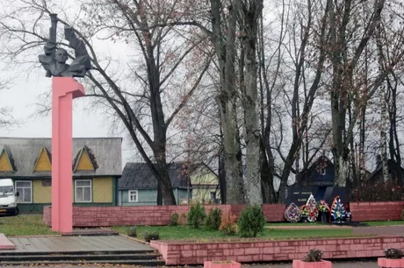
Рис. 6 Памятник М.Казею в д. Станьково, Дзержинского р-на
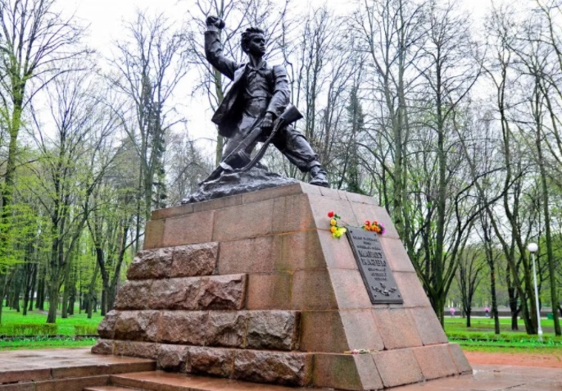
Рис.7 Памятник М.Казею в Минске

2. Шарко Николай Филиппович.
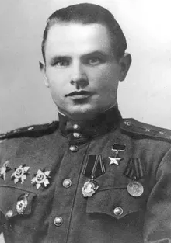

Николай Шарко родился 2 января 1924 года в деревне Маковчицы (ныне — Дзержинский район Минской области Белоруссии).
После окончания восьми классов школы и школы фабрично-заводского ученичества в Ленинграде работал на железной дороге в Куйбышевской области. В июле 1942 года Шарко был призван на службу в Рабоче-крестьянскую Красную Армию. В 1943 году он окончил 2-е Куйбышевское пехотное училище. С апреля того же года — на фронтах Великой Отечественной войны. Принимал участие в боях на 3-м Украинском и 1-м Белорусском фронтах. К январю 1945 года гвардии капитан Николай Шарко командовал стрелковой ротой 244-го гвардейского стрелкового полка 82-й гвардейской стрелковой дивизии 8-й гвардейской армии 1-го Белорусского фронта. Отличился во время Висло-Одерской операции.[6]
14 января 1945 года Шарко поднял в атаку свою ротой и захватил две немецкие траншеи, взяв в плен 14 солдат противника и захватив более 50 пулемётов. 16 января в бою за населённый пункт Нове-Място, когда противник предпринял атаку силами 2 БТР, 4 автомашин и 60 солдат и офицеров, рота Шарко успешно отразила её. 21 января 1945 года в бою за населённый пункт Гловно рота Шарко разгромила немецкую колонну, взяв в плен большое количество солдат и офицеров противника.
Указом Президиума Верховного Совета СССР от 24 марта 1945 года за «образцовое выполнение боевых заданий командования на фронте борьбы с немецко-фашистскими захватчиками и проявленные при этом мужество и героизм» гвардии капитан Николай Шарко был удостоен высокого звания Героя Советского Союза с вручением ордена Ленина и медали «Золотая Звезда».
Во время штурма Берлина Шарко получил тяжёлое ранение, лишившись ноги. После окончания войны он был уволен из рядов Вооружённых Сил. Проживал в Минске. Окончил Республиканскую партшколу при ЦК КП Белорусской ССР и Минский педагогический институт. Работал в ПО «Горизонт», затем в органах социального обеспечения. Являлся председателем Центрального Правления Белорусского общества глухих.
Скончался 4 июля 1997 года, похоронен на Восточном кладбище Минска.
Заслуженный работник социального обеспечения Белорусской ССР, Почётный гражданин Дзержинского района Минской области. Был также награждён орденом Отечественной войны 1-й степени, двумя орденами Отечественной войны 2-й степени, двумя орденами Трудового Красного Знамени, орденами Красной Звезды и «Знак Почёта», званием «Почетный гражданин г. Дзержинска» (1996г.), рядом медалей.
В честь Н. Ф. Шарко названы Республиканский дворец культуры Общественного объединения «Белорусское общество глухих» и улица в Дзержинске. [4,c.274]
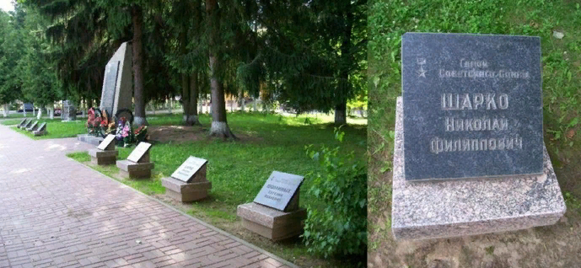
Рис. 8 Памятный знак на аллее в г. Дзержинске
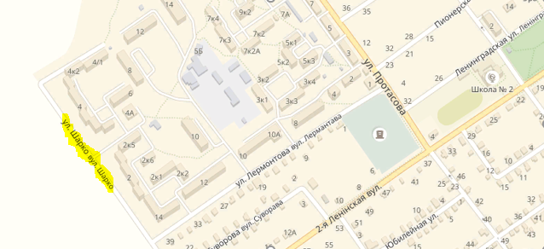
Рис. 9 расположение ул. Шарко на карте г. Дзержинска

Третья страничка устного журнала- Почетные граждане г. Дзержинска

3. Гаркун Владимир Гилярович
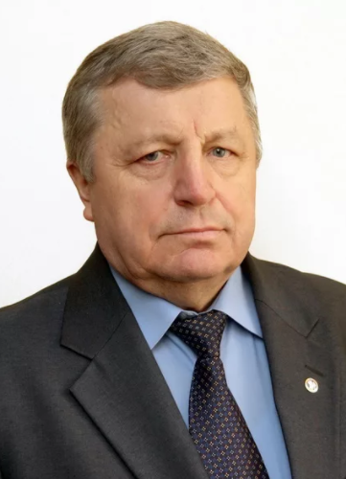

Родился в 1946 году в д. Бокиново Дзержинского района Минской области.
В 1968 году окончил Гродненский сельскохозяйственный институт. Работал главным агрономом племсовоза «Городищенский» Барановичского района Брестской области.
С 1969 по 1972 год- главный агроном, председатель колхоза «Красное знамя» Дзержинского района Минской области.
В 1979 году был назначен заместителем председателя исполкома- начальником управления сельского хозяйства Дзержинского районного Совета народных депутатов. В 1983 году избран первым секретарем Дзержинского горкома партии, проработал на этой должности 7 лет.
В 1987 году окончил Минскую высшую партийную школу.
В 1990 году избран народным депутатом Верховного Совета Республики Беларусь, а на сессии Верховного Совета- членом Президиума Верховного Совета и Председателем постоянной комиссии Верховного Совета по аграрным вопросам.
С июля 1994 года -заместитель премьер-министра Республики Беларусь.
С октября 1998 по январь 2006г.-Чрезвычайный и Полномочный Посол Республики Беларусь в Литовской Республике.
С января 2006 г.- первый заместитель председателя исполнительного комитета- исполнительного секретаря Содружества Независимых Государств.
Присвоен дипломатический ранг Чрезвычайного и Полномочного Посла.
Кандидат экономических наук. Заслуженный работник сельского хозяйства Республики Беларусь. Звания «Почетный гражданин Дзержинского района» удостоен в 2001 году.[4,c.267]
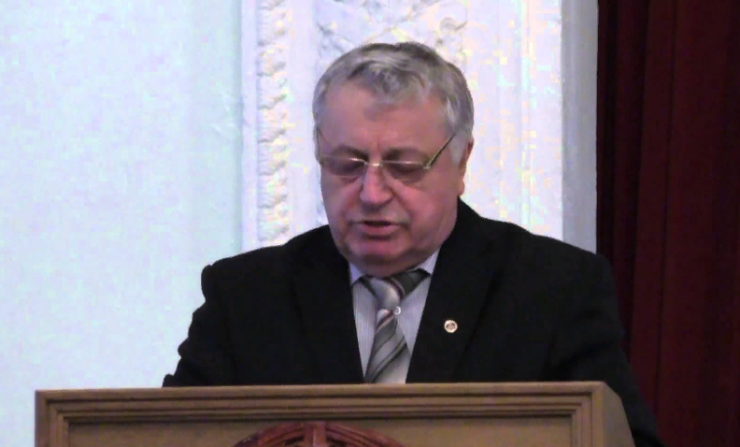
Рис. 10 Поздравление первого зам. председателя Исполнительного комитета СНГ Гаркуна В.Г.
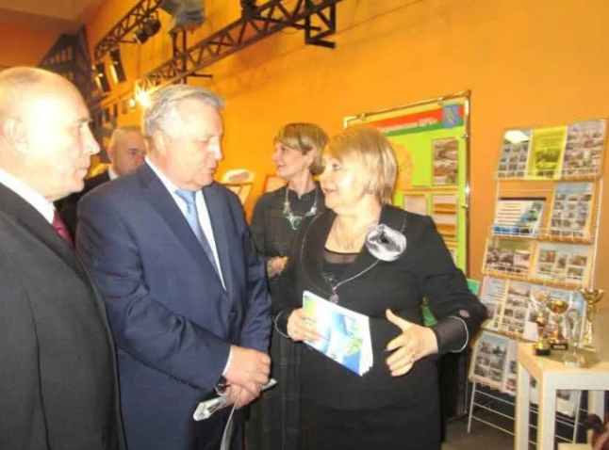

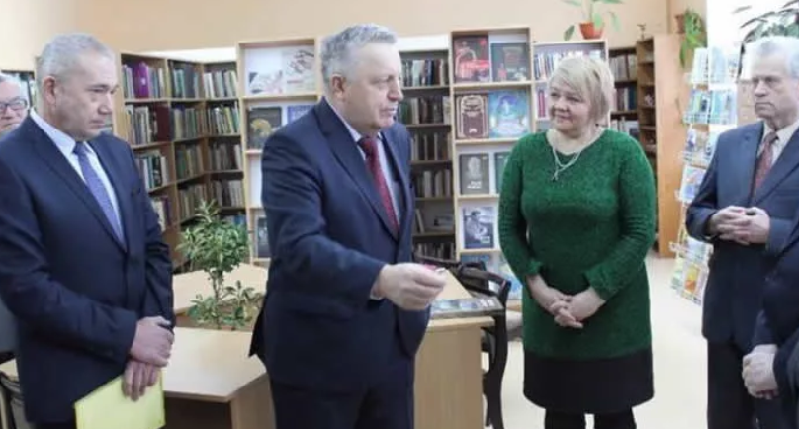
Рис. 11 Встреча с земляками

4.Захожая Татьяна Владимировна

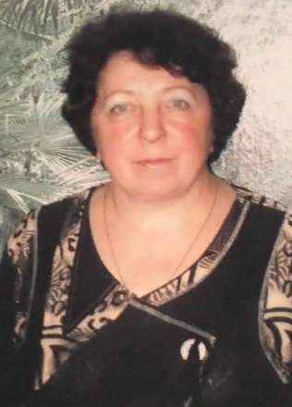

Родилась в 1956 году в д. Погост Березинского района Минской области.
В 1971 году окончила 8 классов и поступила в Смолевичское ГПТУ-23 механизации сельского хозяйства.
По окончании училища в 1974 году начала работать трактористкой в Борисовском ДСР-25, затем работала в совхозе «Коммунар» Березинского района. С 1992 года и до настоящего времени работает в совхозе «Демидовичи» Дзержинского района.
Награждения орденом «Знак почета». Звания «Почетный гражданин Дзержинского района» удостоена в 2006 году.[4,c.269]
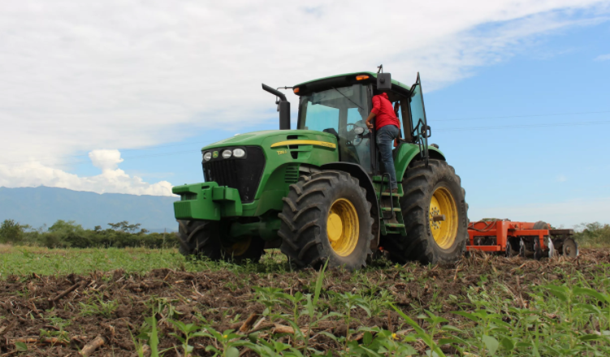
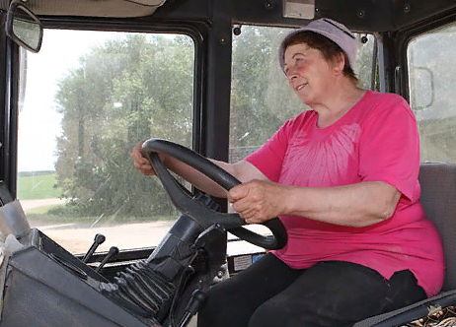
Рис.12 Татьяна Владимировна за работой

5. Кадлубович Леонид Иванович

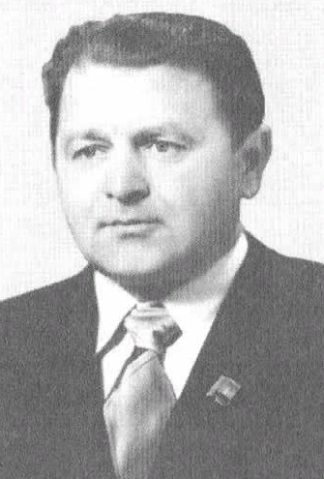

Родился в 1935 г. в д.Марги Столбцовского района. В Советской Армии служил на Дальнем Востоке. В 1962 г. окончил Приморский сельскохозяйственный институт и вернулся на родину.
С 1965 г. – агроном, с 1979 г. –
председатель колхоза им.Дзержинского, председатель СПК «Крутогорье».
С 1999 г. на пенсии.
Заслуженный работник сельского хозяйства Белорусской ССР (1985).
Награжден орденами Ленина, Октябрьской революции, Трудового Красного Знамени, «Знак Почета», медалями.
Звания «Почетный гражданин Дзержинского района» удостоен в 1996 г.[4,c.269]
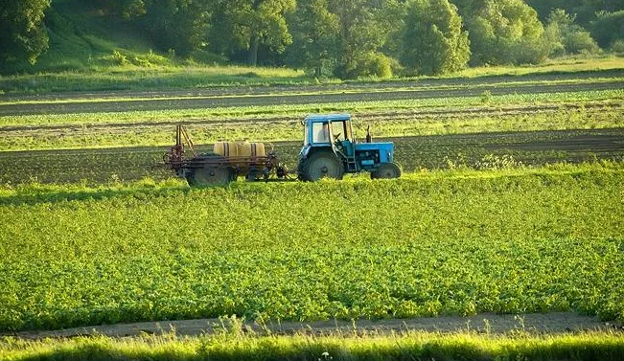Рис.13 Полевые работы ОАО «Крутогорье-Петковичи»

6.Ксеневич Ванда Станиславовна.
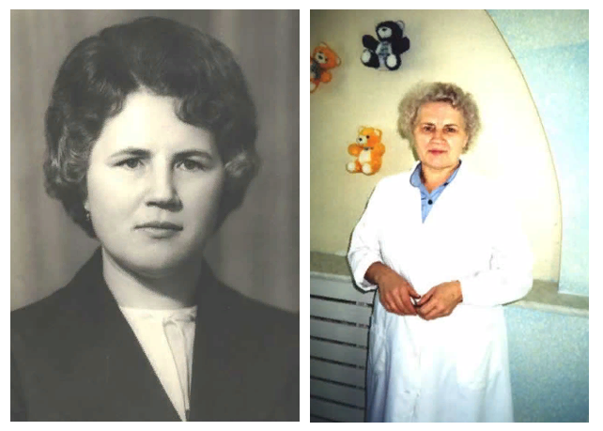
Родилась в 1942 году в д. Забродье Столбцовского района Минской области.
В 1966 году окончила Минский медицинский институт.
С 1966 по 1969 гг. работала участковым врачом в Кокчетавской области (Казахстан).
С 1969 года работает врачом в Дзержинском районе: заведующая родильным отделением (1979 – 2003), врач-гинеколог женской консультации.
Звания “Почетный гражданин Дзержинского района” удостоена в 2006 году. [4,c.270]
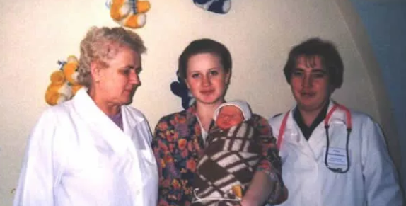

Рис.14 Рабочие будни
7. Шевелева Элеонора Трофимовна

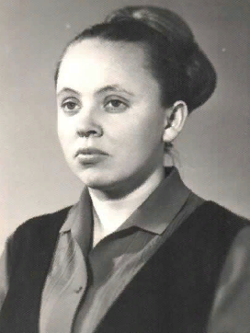

Родилась в 1936 году в г. Дзержинске.
В 1960 году окончила Минский государственный медицинский институт.
В 1960 – 1962 гг. работала врачом в Смолевичском районе.
С 1962 г. – в Дзержинской районной больнице: заведующая детским отделением, районный педиатр, с 1985 г. – участковый педиатр.
Награждена орденом “Знак Почета”.
Звания “Почетный гражданин Дзержинского района” удостоена в 2001 году.
Умерла в 2014 году.[4,c.274]
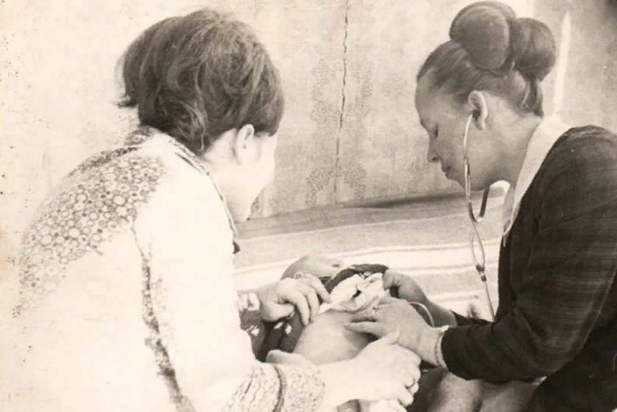
Рис. 15 Элеонора Трофимовна за работой

8. Щербин Владимир Иванович
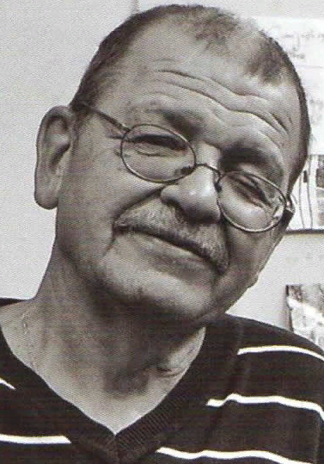

Родился в 1950 г. в г.Челябинске. В 1983 г. окончил Минский театрально-художественный институт.
Заведующий художественным отделением Дзержинской школы искусств.
Член Союза художников БССР и СССР.
Участник 8 зарубежных и 32 республиканских групповых выставок. Звания “Почетный гражданин Дзержинского района” удостоен в 2001 г.[4,c.275]

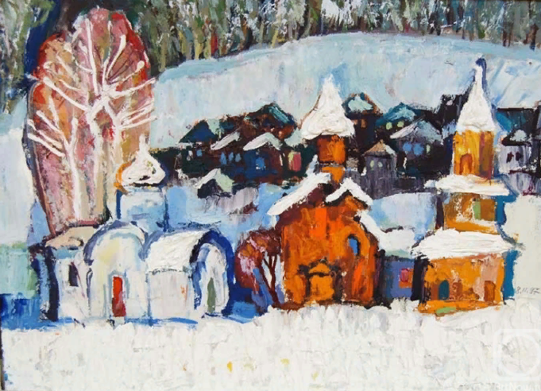

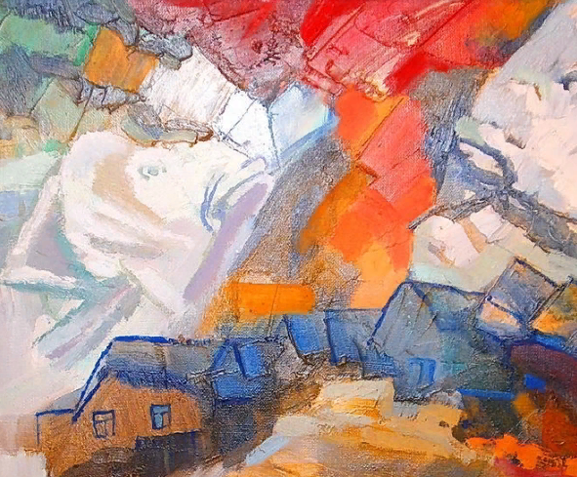

Рис. 16 Работы Щербина В.И.
Четвертая страничка- «Современный Дзержинск: события и факты»

Сегодня Дзержинский район-это современный, развитый регион Беларуси, для которого характерны стабильность экономики, качественные преобразования в промышленности и аграрном секторе.
Самым большим богатством нашего края являются люди, о некоторых из которых мы рассказали на страничках нашего устного журнала- трудолюбивые и талантливые, прославившие свой город ратными подвигами в прошлом, люди, которые творят настоящее, закладывая фундамент будущего.
Мы гордимся нашей малой родиной, любим и надеемся, что эту любовь разделит каждый, кто хоть однажды посетит эту гостеприимную землю.
В Дзержинске и Дзержинском районе сконцентрировано несколько знаковых для района и страны бизнесов.
Широко представлен спектр предприятий различной формы собственности:
- ООО «Салео» (производство насосов-дозаторов)
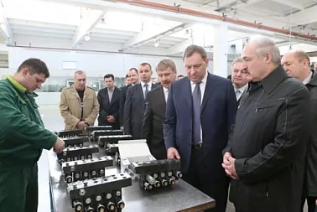
- ЧУП «МАВ» (лако-красочное производство)
- ООО «Таспо-Ф»(производство радиаторов для автотракторной техники)
- ООО «Интертрансавто»(международные автоперевозки) 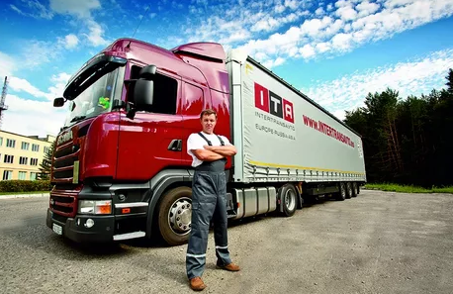

В Дзержинском районе построен завод швейцарским холдингом Stadler Rail, выпускающий современные электрички. [2,c,42]
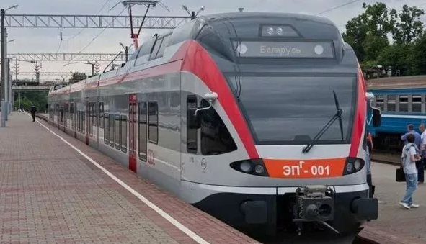
Динамично развивается строительная отрасль: ДУП «ПМК-190», ОАО «Дзержинское домостроительное управление». [2,c.66]
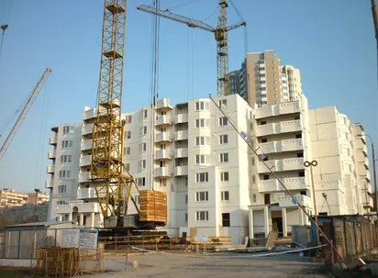
Успешно работают сельскохозяйственные предприятия, такие как: ОАО «Агрокомбинат «Дзержинский», ОАО «Крутогорье-Петковичи», ОАО «Боровое-2003», ОАО «Маяк-78». [2,c.70]
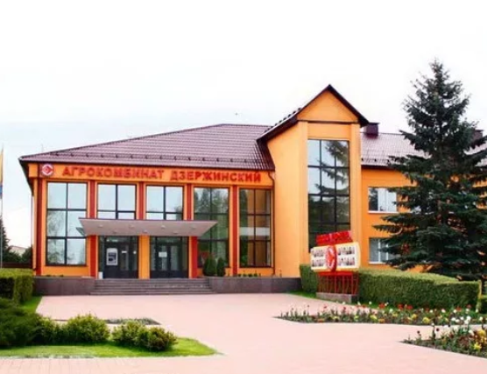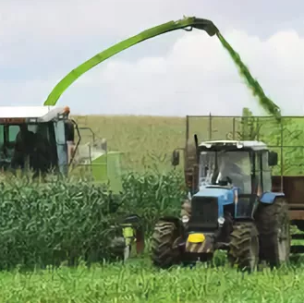
В районе успешно развивается система образования.
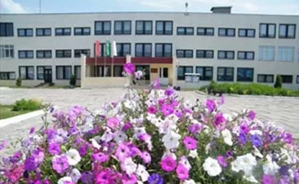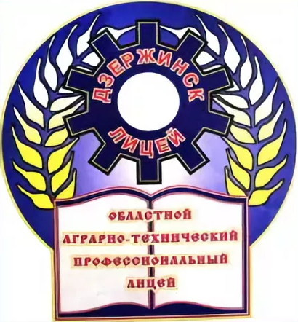
Дзержинщина неизменно в числе лидеров Минской области по культурному и социальному обслуживанию населения. [2,c.88]
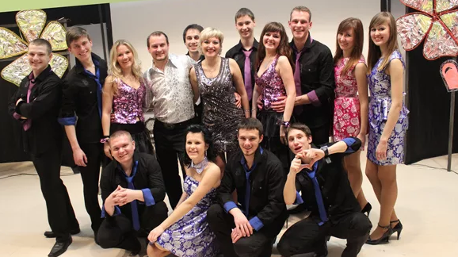
Дзержинский район входит в туристическую зону.
Создан: парк активного отдыха «Якутские горы», спортивно-оздоровительный комплекс «Веста», центр экологического туризма «Станьково».[2,c.124]
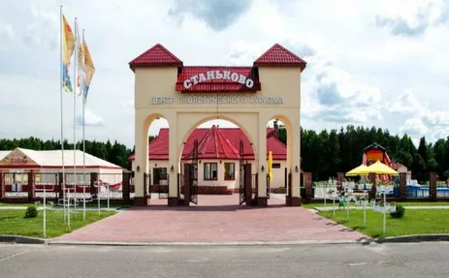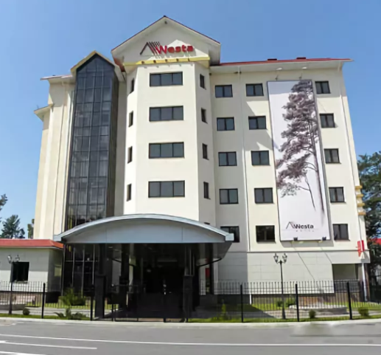

Заключение

Будущее начинается не сегодня и не завтра. Оно начинается вчера. Все, чего достигла наша малая Родина-Дзержинщина-это прежде всего заслуга тех, кто закладывал прочный фундамент нашей экономической, политической, военной и интеллектуальной мощи.
В нашем устном журнале «Люди.События.Факты» мы показали доблесть и славу тех людей, которые заслужили право называться почетными гражданами.
Но этот список далеко не полный. Историю делают люди, их биографии- живое свидетельство этой истории. Биографии почетных граждан г. Дзержинска можно охарактеризовать одной фразой: их подвиг длиною в жизнь.
Люди разных профессий, возрастов и национальностей носят звания почетных граждан Дзержинского района. В нашем журнале мы рассказали только о нескольких из них, но каждый из нас должен знать имена тех, кто делает наш город Дзержинск, нашу жизнь лучше и дает уверенность в счастливом будущем нашей малой Родины: Анисович Адам Иванович, Анфиногенов Гавриил Михайлович, Быковский Леонид Петрович, Валаханович Александр Николаевич, Груша Василий Павлович, Добриневская Леонида Юльяновна, Ермалович Николай Иванович, Жук Анатолий Михайлович, Каркашин Федор Павлович, Малашко Надежда Филипповна, Мирон Николай Владимирович, Миронов Иван Брониславович, Мухуров Иван Павлович, Мысливец Валентина Петровна, Новицкий Виктор Антонович, Петровский Вячеслав Александрович , Савич Ольга Васильевна, Салыга Виктор Васильевич, Сантарович Евгения Адамовна, Семашко Елена Степановна, Сенькевич Иван Николаевич, Стельмах Александр Александрович, Таранов Олег Иванович, Хоменко Леонид Степанович, Хурсик Николай Яковлевич, Чернявская Янина Степановна, Шерешик Василий Николаевич, Шикуло Евгений Николаевич, Шкурдюк Алексей Игнатьевич, Шмея Иван Степанович, Якимова Анна Владимировна. [4,c.266]
Мы верим, что современники будут хранителями ценного исторического наследия приумножат своим трудом добрые дела наших земляков. Слава о них распространится как о достойных дзержинцах.[3,c.96]

Список использованных источников:

- «Дзержинщина: прошлое и настоящее»/ А.И. Валаханович, А.Н. Кулагин.–Минск: «Наука и техника» ,1986 –197с
- «Дзержинский район»/ под ред. Н.И. Синюкович, Н.С.. Жензерова. –Минск: «Рифтур принт», 2014–175с
- «Земляки»/ И.И. Шабалинский, Е.А. Стельмах. –Минск: «Энциклопедикс»; 2009 –95с.
- «Почетные граждане белорусских городов»/ Б.Д. Долготович. –Минск: «Беларусь»;2008–366с
- М.Казей – Википедия [Электронный ресурс]. –2018. – Режим доступа : https://be-tarask.wikipedia.org/wiki/Марат_Казей. – Дата доступа : 14.05.2018.
- Н. Шарко– Википедия [Электронный ресурс]. –2016. – Режим доступа : https://ru.wikipedia.org/wiki/Шарко,_Николай_Филиппович. – Дата доступа : 14.05.2018.

